CLASIFICACIÓN DE LA INFORMACIÓN
Pública  X | Pública Clasificada | Pública Reservada

PROCESO DE GESTIÓN CONTRACTUAL
ETAPA POSCONTRACTUAL
FORMATO INFORME DE SUPERVISIÓN

INFORME DE SUPERVISIÓN
CONTRATO NRO. 8056777 del año 2025

ASPECTOS GENERALES

CONTRATANTE | SERVICIO NACIONAL DE APRENDIZAJE – CENTRO TEXTIL Y DE GESTIÓN INDUSTRIAL
CONTRATO NRO. | 8056777del año 2025
FECHA DE SUSCRIPCIÓN | 7/07/2025
OBJETO | PRESTAR LOS SERVICIOS PROFESIONALES DE CARÁCTER TEMPORAL PARA APOYAR EL EQUIPO DE TRABAJO QUE REALIZA LOS PROCESOS RELACIONADOS CON LA GESTIÓN CURRICULAR EN EL DISEÑO, DESARROLLO Y GESTIÓN DE PERMISOS
CONTRATISTA | León Darío Pérez Lopera
CC o NIT | 98.634.466 de Itagüí
LUGAR DE EJECUCIÓN | Medellín
FECHA DE INICIO | 7/07/2025
PLAZO INICIAL DEL CONTRATO | 3 MESES Y 24 DIAS
VALOR INICIAL DEL CONTRATO | $11.538.000
PRÓRROGA NRO. | N/A
FECHA DE TERMINACIÓN | 31/10/2025
ADICIÓN NRO. | N/A
VALOR ACTUAL DEL CONTRATO | $11.538.000
FORMA DE PAGO | Un primer pago correspondiente al mes de julio por el valor de TRES MILLONES SETENTA Y SEIS MIL OCHOCIENTOS PESOS M/CTE 3.076.800, dos pagos correspondientes a los meses de agosto y septiembre por valor de TRES MILLONES OCHOCIENTOS CUARENTA Y SEIS MIL PESOS M/CTE ($ 3.846.000). Un último pago correspondiente al mes de octubre SETECIENTOS SESENTA Y NUEVE MIL DOCIENTOS PESOS M/CTE 769.200
INFORME DE SUPERVISIÓN NRO. | 2
PERIODO DEL INFORME | Desde el 01/10/2025 hasta el 30/10/2025

EJECUCIÓN CONTRACTUAL

OBLIGACIONES | ACTIVIDADES REALIZADAS | PRODUCTO O EVIDENCIA
1 Responder a los lineamientos del grupo de gestión pedagógica y curricular de la Dirección de formación profesional para la elaboración del diseño curricular a su cargo. | Se realiza plan de trabajo para comenzar con el diseño curricular del programa | Reunión virtual, foto
2 Elaborar el diseño curricular a su cargo, con el apoyo metodológico del equipo de gestión pedagógica y curricular del centro. | Se desarrolla la primera parte de la justificación y en perfil de ingreso | Información en el drive
3 Aplicar los instrumentos, guías y metodologías para el diseño y desarrollo curricular del programa a su cargo. | En los formatos guías se va alimentando la información del proceso | Documentos guías drive
4 Elaborar documentos e informes que deban presentarse ante las diferentes instancias internas, en desarrollo de los procesos de diseño y desarrollo curricular. | Se cargan los documentos al drive | Información en el drive
5 Hacer uso responsable de los diferentes aplicativos tecnológicos de que dispone la institución para lograr la misión institucional, todo esto siguiendo el código de Ética y la normatividad vigente. | se hace uso adecuado de cada una de las plataformas destinadas para el desarrollo del diseño curricular. | Foto de procesos
6 Entregar a satisfacción el diseño y desarrollo curricular a su cargo. | En gestión | En gestión
7 Mantener informado al Supervisor, Subdirector del Centro y Coordinaciones, en forma continua, oportuna y periódica, sobre asuntos especiales que lo ameriten, para la buena marcha de la Institución. | Información entregada oportunamente | En drive
8 Apoyar las actividades relacionadas con el seguimiento, control y documentación del sistema de mejora continua del Centro en los temas relacionados con el objeto del contrato o que se requiera en la Coordinación de FPI, Gestión Educativa y Promoción y Relaciones Corporativas. | En proceso | En proceso
9 Presentar informe de gestión mensual y final al supervisor y Subdirector de avances según plan de trabajo. (Uso de diapositivas). | Se entrega información sobre el desarrollo de las actividades realizadas en justificación, perfil de ingreso y egreso | Información en drive
10 Apoyar técnicamente la verificación y ejecución del Plan de acción, Plan de adquisiciones, estudios previos de los contratistas del CTGI cuando se requiera. | Apoyar técnicamente la verificación y ejecución del Plan de acción, Plan de adquisiciones, estudios previos de los contratistas del CTGI cuando se requiera. | Correo electrónico institucional cuando se presente alguna novedad
11 Identificar y conocer detalladamente los procesos y procedimientos relacionados con su objeto contractual, dando aplicación y cumplimiento al Sistema Integrado de Gestión y Autocontrol- SIGA, con el fin de prevenir materialización de riesgos institucionales. | Identificar y conocer detalladamente los procesos y procedimientos relacionados con su objeto contractual, dando aplicación y cumplimiento al Sistema Integrado de Gestión y AutocontrolSIGA, con el fin de prevenir materialización de riesgos institucionales. | Correo electrónico  institucional cuandose  presente alguna  novedad
12 Contar con los elementos, equipos y herramientas necesarias para la adecuada ejecución contractual, garantizando de manera eficiente la prestación del servicio. | Reuniones de manera virtual en plataforma | Se adjuntan pantallazo de las reuniones
13 Informar las novedades administrativas que afectan la ejecución del contrato con cinco (5) días hábiles de anticipación, al igual que entregar oportunamente los documentos requeridos para gestión de pagos de honorarios mensuales, frente a la última cuenta de cobro el contratista deberá tener el pago de todas las planillas de los meses objeto de ejecución incluyendo la del último mes de ejecución de actividades y los soportes de legalización de comisiones cuando a ello hubiere lugar, a fin de garantizar el cumplimiento del cronograma financiero de la Entidad | Se entregan los informes contractuales del mes de agosto, se anexan los soportes solicitados de seguridad social, pensión y ARL | Informes GF, GC

EVIDENCIAS
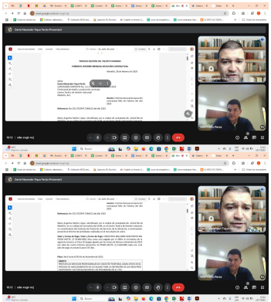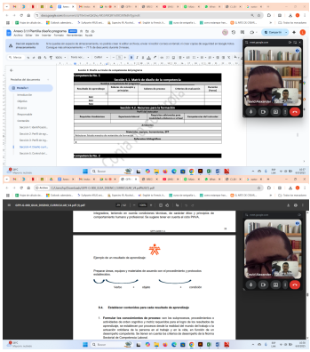
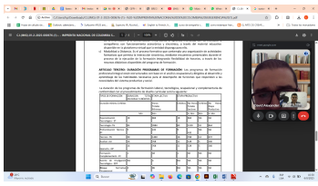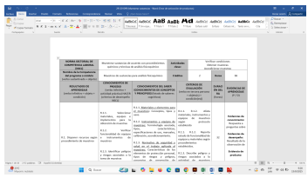

AVANCE FINANCIERO DEL CONTRATO

FECHA DEL INFORME | NRO. DE FACTURA | VALOR FACTURADO | VALOR EJECUTADO | SALDO DEL CONTRATO | PORCENTAJE DE EJECUCIÓN FINANCIERA
30/07/2025 | 1 | $3.076.800,00 | $3.076.800,00 | $8.461.200,00 | 27%
30/08/2025 | 2 | $3.846.000,00 | $6.922.800,00 | $4.615.200,00 | 60%
30/09/2025 | 3 | $3.846.000,00 | $10.768.800,00 | $769.200,00 | 93%
30/10/2025 | 4 | $769.200,00 | $11.538.000,00 | 0,00 | 100%

RELACIÓN DE PAGOS DE SEGURIDAD SOCIAL

SALUD, PENSIÓN Y ARL | Periodo reportado N/A | Planilla nro. N/A

JUSTIFICACIÓN PARA LA MODIFICACIÓN

N/A

Garantías contractuales

GARANTÍA ÚNICA DE CUMPLIMIENTO [Diligencie si aplica]
ASEGURADORA
NRO. DE PÓLIZA
CERTIFICADO O ANEXO
FECHA EXPEDICIÓN
FECHA APROBACIÓN
AMPARO | VIGENCIA |  | VALOR
AMPARO | DESDE | HASTA | VALOR
Cumplimiento
Devolución del pago anticipado
Salarios y prestaciones sociales
Calidad del servicio

GARANTÍA DE RESPONSABILIDAD CIVIL EXTRACONTRACTUAL [Diligencie si aplica]
ASEGURADORA
NRO. DE PÓLIZA
CERTIFICADO O DE ANEXO
FECHA EXPEDICIÓN
FECHA APROBACIÓN
AMPARO | VIGENCIA |  | VALOR
AMPARO | DESDE | HASTA | VALOR
Responsabilidad civil extracontractual

En atención a lo señalado en el modificatorio nro. [Señalar el número del modificatorio], se efectuó la ampliación de las garantías en el siguiente sentido:

NOTA INTERNA. Esta información se debe diligenciar respecto del último modificatorio suscrito y que haya obligado al contratista a generar un anexo a las pólizas.

GARANTÍA ÚNICA DE CUMPLIMIENTO [Diligencie si aplica]
ASEGURADORA | SEGUROS DEL ESTADO
NRO. DE PÓLIZA | 65-46-101059898
CERTIFICADO O ANEXO | 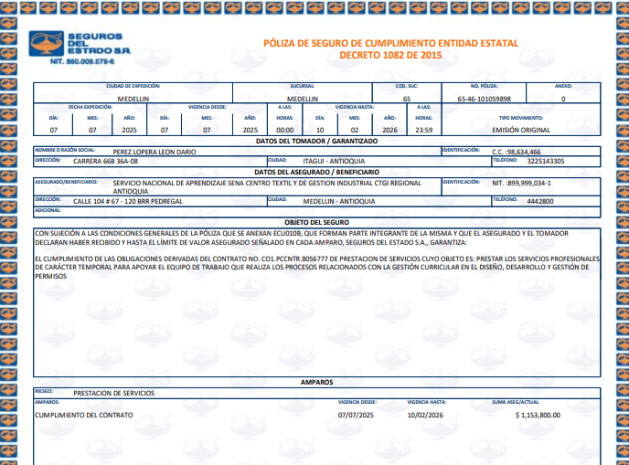
FECHA EXPEDICIÓN | 07/07/2025
FECHA APROBACIÓN | 07/07/2025
AMPARO | VIGENCIA |  | VIGENCIA  DESDE
AMPARO | DESDE | DESDE | VIGENCIA  DESDE
Cumplimiento | 07/07/2025 | 07/07/2025 | $ 1,153,800.00
Devolución del pago anticipado
Salarios y prestaciones sociales
Calidad del servicio

GARANTÍA DE RESPONSABILIDAD CIVIL EXTRACONTRACTUAL [Diligencie si aplica]
ASEGURADORA
NRO. DE PÓLIZA
CERTIFICADO O DE ANEXO
FECHA EXPEDICIÓN
FECHA APROBACIÓN
AMPARO | VIGENCIA |  | VALOR
AMPARO | DESDE | HASTA | VALOR
Responsabilidad civil extracontractual

Multas y sanciones

N/A

Solicitud de modificación

N/A

CERTIFICACIÓN

Con la firma del presente informe, en mi calidad de supervisor(a), previa revisión de los documentos en la plataforma SECOP II, certifico el cumplimiento a cabalidad de las obligaciones establecidas en el contrato por parte del contratista y la plena autonomía en desarrollo de sus actividades durante el respectivo periodo. Con base en lo anterior, autorizo el pago conforme lo pactado contractualmente.

OBSERVACIONES

Para constancia se firma 30 de Julio del 2025.

Eldrin William Berrio León  supervisor Coordinador académico | [NOMBRE DEL APOYO A LA SUPERVISIÓN, cuando  aplique  Apoyo a la supervisión]

Elaboró: [Nombre de la persona que elaboró el documento – Cargo de la persona]. Aplica cuando exista apoyo a la
supervisión y sea este quien haya elaborado el documento.

